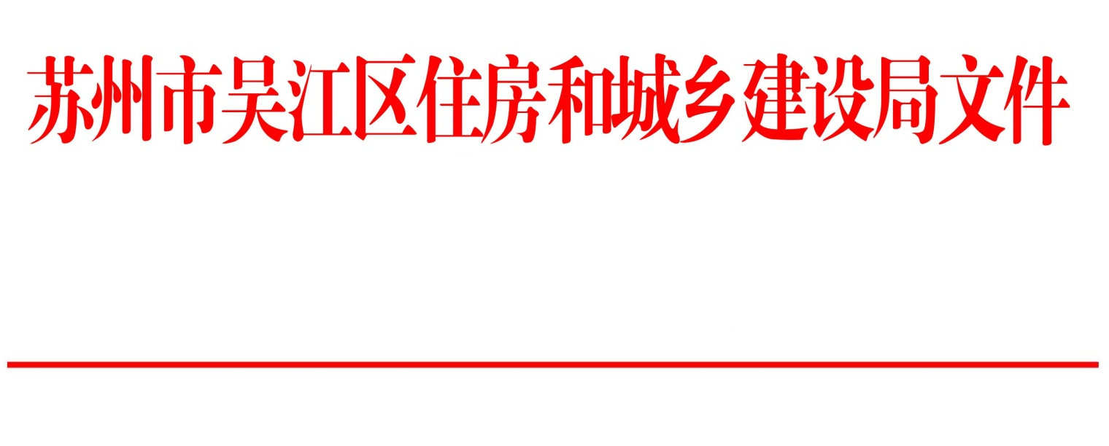

吴住建招〔2019〕107号

关于公布2019年第二季度中标企业
诚信考核扣分的通报

各施工企业、监理企业、招标代理机构：
根据《关于加强政府投资工程中标企业诚信管理的通知》（吴住建规〔2012〕1号）的规定，区招标办对2019年第二季度中标企业在招投标活动中的诚信行为进行了考核及公示。现通报如下：
1．各中标企业的诚信考核扣分见附件。
2．自发文次日起备案的招标文件中加入第二季度中标企业诚信考核扣分内容。
附件：2019年第二季度中标企业诚信考核扣分统计表

苏州市吴江区住房和城乡建设局
2019年7月22日
（此件公开发布）
附件
2019年第二季度中标企业诚信考核扣分统计表
序号 | 投标单位 | 扣分
1 | 苏州市吴江宏业绿化发展有限公司 | 0.2
2 | 苏州市正阳市政工程有限公司 | 0.2
3 | 吴江东方建筑有限公司 | 0.2
4 | 深圳市中孚泰文化建筑建设股份有限公司 | 0.5
5 | 江苏五环建设有限公司 | 0.1
6 | 鹏图建设有限公司 | 0.4
7 | 昆山市鑫泓建设工程有限公司 | 0.1
8 | 苏州途顺市政建设工程有限公司 | 0.2
9 | 吴江新世纪工程项目管理咨询有限公司 | 0.1
10 | 盐城市市政建设集团有限公司 | 0.1
11 | 苏州泰祥景观建设工程有限公司 | 0.2
12 | 苏州精凤工程项目咨询有限公司 | 0.2
13 | 江苏神州建设集团有限公司 | 0.2
14 | 苏州市鲁源市政工程有限公司 | 0.2
15 | 苏州海润市政建设工程有限公司 | 0.2

苏州市吴江区住房和城乡建设局党政办公室 2019年7月22日印发

